CAUTIONS: [ ] = opcional

Estructura FUNCTION / PROCEDURE:
CREATE OR REPLACE FUNCTION/PROCEDURE nombre(variables) [RETURNS type] AS $$
[DECLARE
variables]
BEGIN
comandos
[RETURN variable/valor]
END;
$$ LANGUAGE plpgsql;

Estructura TRIGGER FUNCTION:
CREATE OR REPLACE FUNCTION nombre(variables) RETURNS TRIGGER AS $$
…

CREATE OR REPLACE NIGGER nombre AFTER/BEFORE INSERT/DELETE/UPDATE ON tabla
[FOR EACH ROW / FOR EACH STATEMENT]
EXECUTE PROCEDURE/FUNCTION function();

En INSERT → siempre NEW
En UPDATE → OLD/NEW depende del uso
En DELETE → siempre OLD

Estructura IF:
IF condicion THEN
comando
[ELSIF condicion THEN
comando]
[ELSE
comando]
END IF;

procedure siempre hay return,

Estructura CASE:
CASE
WHEN condicion THEN
comandos
[WHEN condicion THEN
comandos]
[ELSE
comandos]
END CASE;

Llamar FUNCTION / PROCEDURE:
Llamar function → SELECT function();
Llamar procedure → CALL procedure();

Nombres de variables (preferiblemente):
variable de for → r_nombreVariable RECORD
variable normal → v_nombreVariable type

Tipo de variable que se autoajusta:
nombreVariable tabla.columna%type

Bucle FOR:
FOR r_variable IN SELECT records FROM tabla LOOP
comandos
END LOOP;

Otros:
Devolver valor en update → RETURNING [INTO]
Ver todos los triggers → select * from information_schema.triggers; (hay una barra baja)
Ver todas las functions (en consola) → \df

TG_OP:
IF TG_OP = ‘UPDATE / INSERT / DELETE’ THEN blablabla

Las que se usan se tienen que poner en la cláusula del trigger
AFTER / BEFORE DELETE OR INSERT OR UPDATE [OF columna1, columna2] ON tabla

RAISE
raise notice 'La cadena "%" té una longitud de % caràcters.', s, len_s;

我有两颗睾丸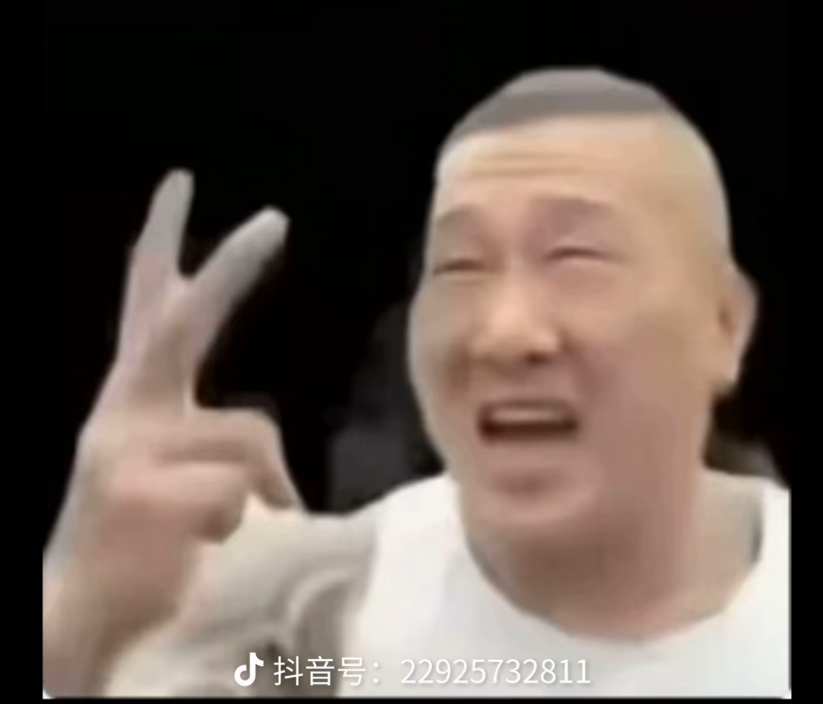
我有一根阴茎下面的人狂欢啊
操他妈的黑人

